**EXAMEN DEL PRIMER PARCIAL DE CONSTRUCCIÒN**

**1.- En una obra de Ingeniería civil de construcciones de una vivienda de 2 plantas se requiere construir como inicio de una cimentación que corresponde a plintos aislados. El dueño de la obra solo tiene recursos económicos hasta llegar al piso de porcelanato de (30 cm X 30 cm). Describa todos los rubros necesarios para satisfacer al cliente; especificando el orden en el que se irán ejecutando.**

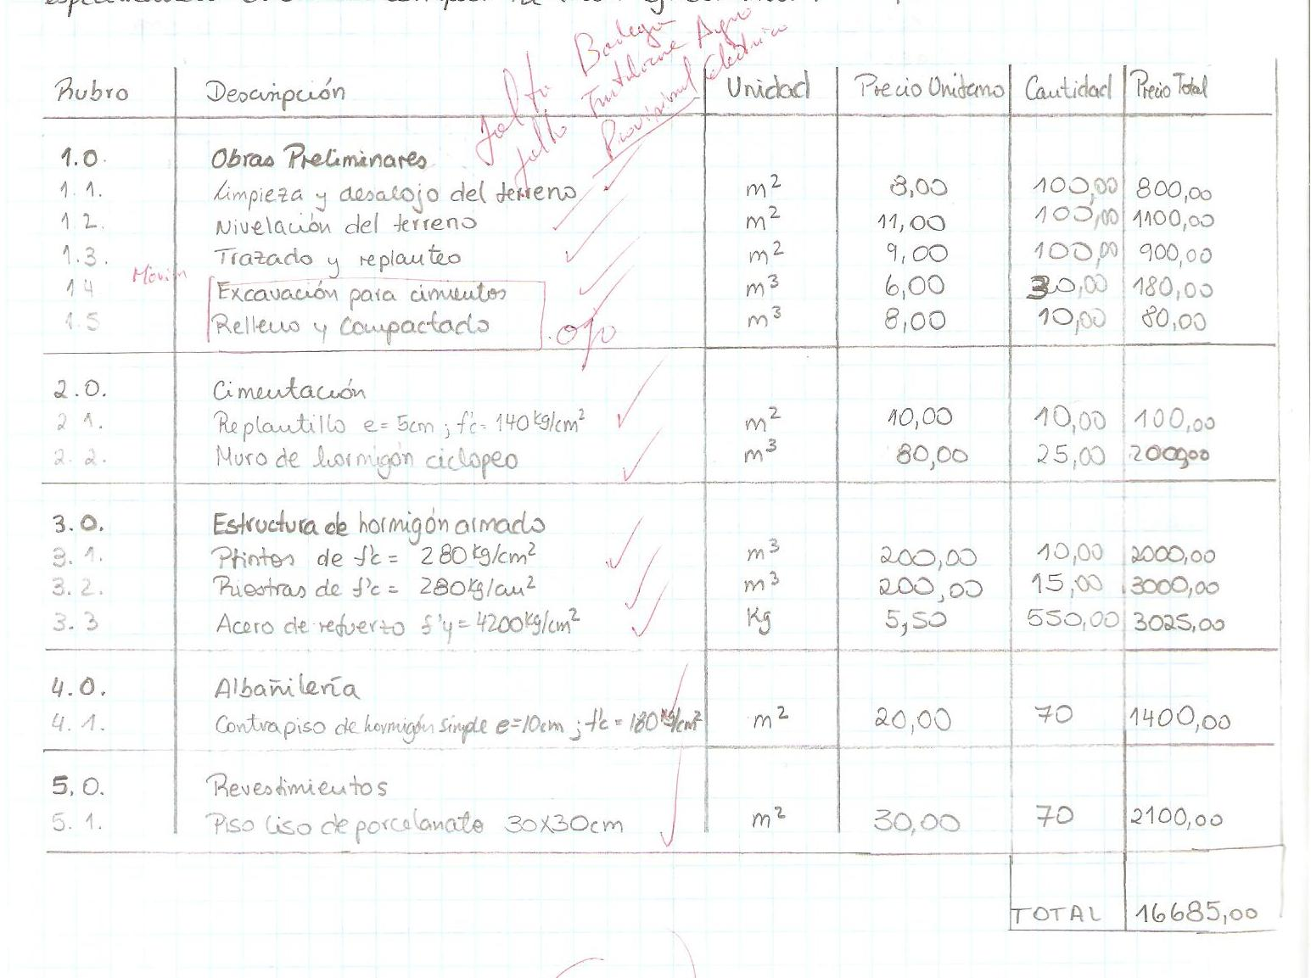

**2.- Realizar las especificaciones técnicas del rubro riostra de la misma obra del Tema # 1**

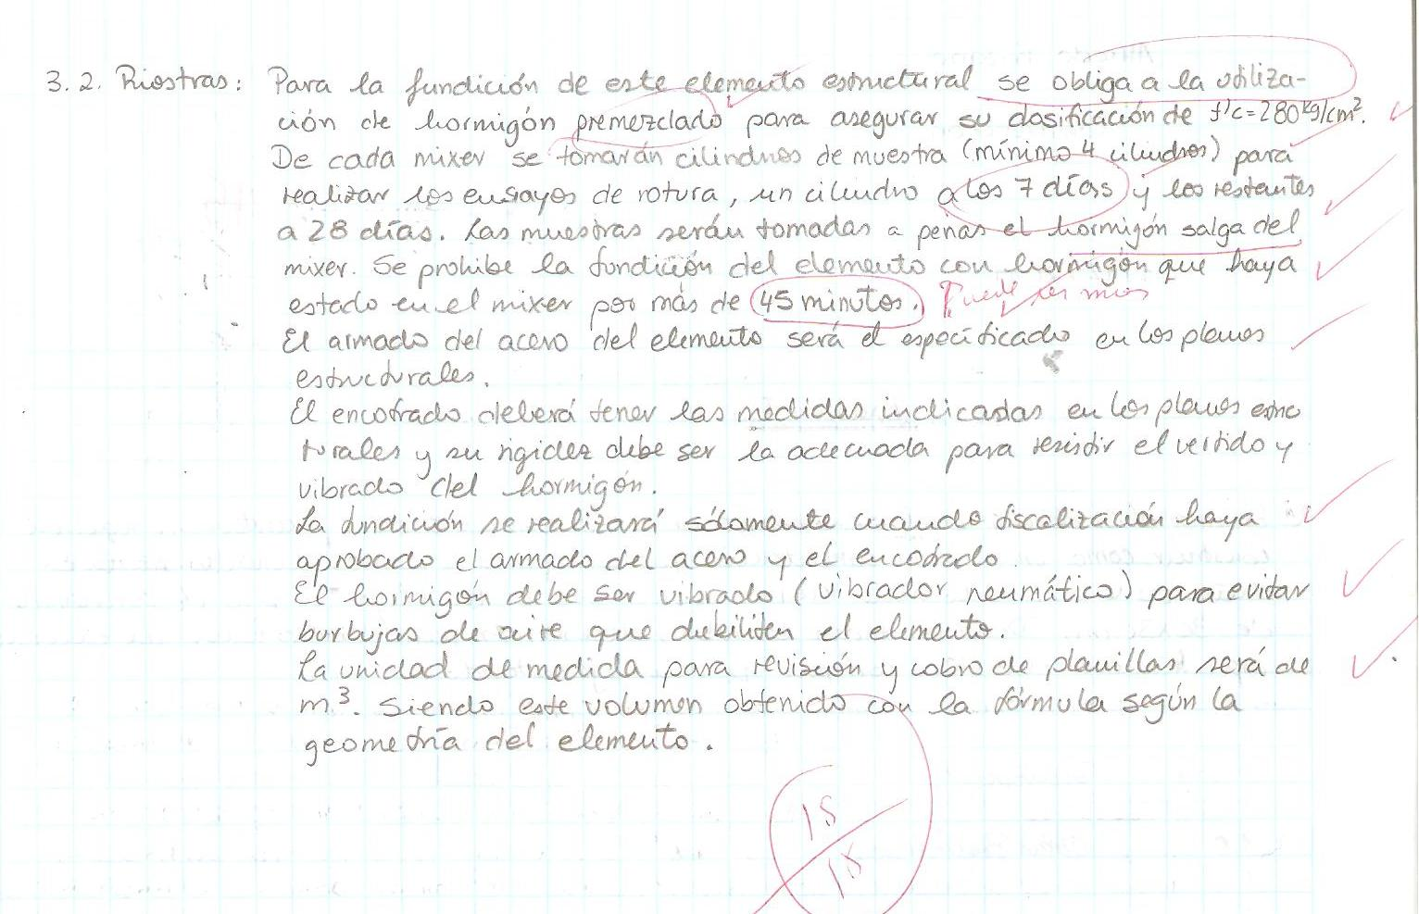

**3.- En un terreno de 10x20 que corresponde a la Mz. 253, Solar 3 ¿Como replantearía la siguiente cimentación?**

**Indicaciones:**

1. **En esta manzana todos los solares tienen la misma dimensión**
2. **En esta manzana no existe ninguna construcción de vivienda.**
3. 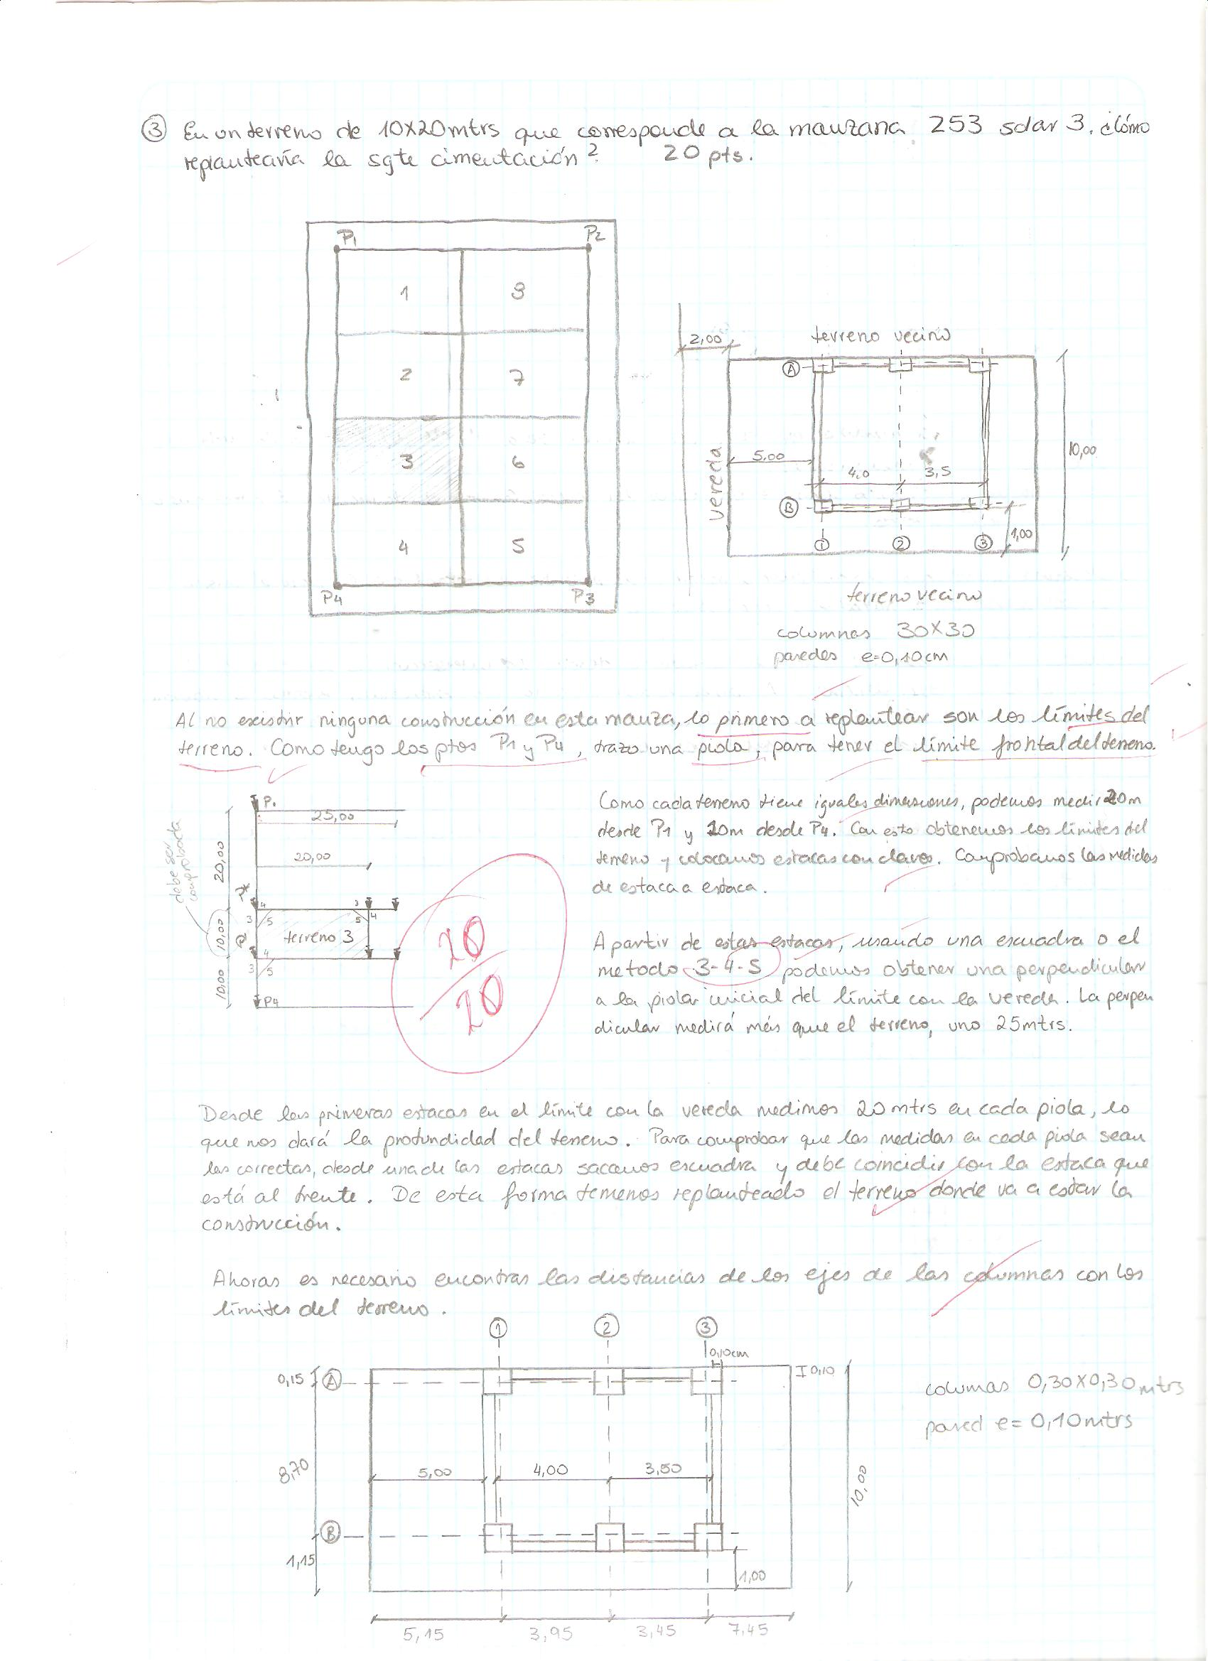**En esta manzana solo están replanteado 4 puntos (P1,P2,P3 y P4)**

